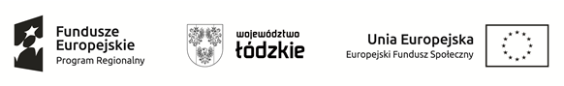
Projekt „NOWE KIERUNKI – NOWE MOŻLIWOŚCI” nr RPLD.11.03.01-10-0007/20 współfinansowany z Europejskiego Funduszu Społecznego w ramach Regionalnego Programu Operacyjnego Województwa Łódzkiego na lata 2014-2020

DEKLARACJA UCZESTNICTWA W PROJEKCIE

…………………………………………….…………………………………….……………………………

(imię i nazwisko) (data urodzenia)

Wyrażam gotowość udziału w projekcie pn. „NOWE KIERUNKI – NOWE MOŻLIWOŚCI” nr RPLD.11.03.01-10-0007/20 realizowanym przez Województwo Łódzkie/ Zespół Szkół i Placówek Oświatowych Województwa Łódzkiego w Tomaszowie Mazowieckim współfinansowanym
z Europejskiego Funduszu Społecznego w ramach środków Regionalnego Programu Operacyjnego Województwa Łódzkiego na lata 2014 – 2020, Oś priorytetowa XI Edukacja, Kwalifikacje, Umiejętności, Działanie XI.3 Kształcenie zawodowe, Poddziałanie XI.3.1 Kształcenie zawodowe.

Oświadczam, że:
- Spełniam warunki kwalifikujące mnie do udziału w Projekcie.
- Dane osobowe i pozostałe informacje podane przeze mnie w dokumentacji rekrutacyjnej odpowiadają stanowi faktycznemu i są prawdziwe.
- Oświadczam, że zapoznałem/am się z Regulaminem rekrutacji i uczestnictwa w Projekcie „NOWE KIERUNKI – NOWE MOŻLIWOŚCI” i akceptuję zawarte w nim postanowienia.

.................................................... ……………………………………………………………..

Miejscowość, data Czytelny podpis Uczestnika/czki projektu

